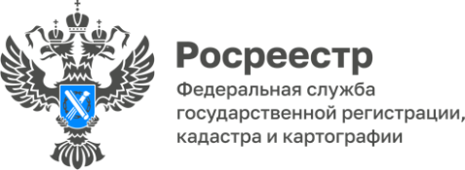

Количество поступивших в Росреестр по Красноярскому краю заявлений от застройщиков в электронном виде

В Управлении Росреестра по Красноярскому краю в апреле 2023 года увеличилась доля обращений застройщиков в электронном виде.
В апреле обратилось 69 застройщиков, доля электронных обращений от общего количества обращений застройщиков составила 49% (338 заявлений), в марте 43 застройщика воспользовались электронными сервисами Росреестра для представления документов, доля таких обращений составила 42% (156 заявлений).

Среди застройщиков 8 строительных кампаний в апреле представили документы только в электронном виде, среди них: ООО ПСК «Омега», ООО «Специализированный застройщик «Партнер-Строй», ООО Специализированный застройщик «Проект Живем».

Руководитель Управления Росреестра по Красноярскому краю Татьяна Голдобина:
«Комплексная программа цифровой трансформации, принятая Росреестром, в том числе использование электронных сервисов, позволяет сократить сроки проведения учетно-регистрационных действий. Данные преимущества уже оценили строительные кампании, что подтверждается увеличением доли обращений застройщиков в электронном виде».

Материалы подготовлены Управлением Росреестра по Красноярскому краю
Контакты для СМИ:
тел.: (391)2-226-756
е-mail: pressa@r24.rosreestr.ru
«ВКонтакте» http://vk.com/to24.rosreestr
Telegram https://t.me/Rosreestr_krsk24
Одноклассники https://ok.ru/to24.rosreestr

